Kulturel kode og socialisering
Hvis du bliver spurgt, hvad der kendetegner en svensker eller en tysker, så har du sikkert nogle klare opfattelser. Tyskere kan måske beskrives som hårdtarbejdende og pligtopfyldende, mens svenskere er meget moralske, de er kreative og de er velopdragne. Men hvad er en dansker? Ifølge hjemmesiden Study In Denmark Note, der er en vejledningsside til udlændinge, som gerne vil studere i Danmark, er danskerne venlige og hjælpsomme, men samtidig reserverede. Vi er humoristiske, ærlige, punktlige. Og ikke mindst er vi meget stolte af vores ”hygge” – et begreb, som ifølge os danskere ikke findes i andre lande.
Du synes måske ikke, at denne beskrivelse passer på dig, men ikke desto mindre fortæller det noget om, at danskere trods alle forskelle har noget til fælles. Vi har en fælles kulturel kode. Med kulturel kode menes de værdier, de normer og den adfærd, som gælder for en bestemt gruppe.
Denne gruppe kunne eksempelvis være danskerne. Selv om vi i Danmark har vide rammer for ”det normale”, så er der stadig en række sociale normer for, hvordan man bør opføre sig i en given situation – og ikke mindst hvordan man ikke skal opføre sig. Vi ved godt, hvordan man skal opføre sig til en begravelse, en fødselsdag eller en fodboldkamp. Vi ved, hvordan man hilser på folk, når vi møder dem. Og vi ved, hvad der regnes for normal spise, normal påklædning og normal sprogbrug.
Det, at vi har en fælles kulturel kode og dermed er enige om en lang række værdier og normer, gør, at danskere har nemt ved at samarbejde med hinanden. Fordi vi er styret af den samme kode, ved vi helt ubevidst, hvad vi kan forvente af andre, og hvad andre forventer af os. Vi behøver ikke først at afklare, hvordan andre ser på ligestilling, på børneopdragelse, på spisning eller på påklædning, for vi antager helt ubevidst gennem vores kulturelle kode, at de andre nok mener det samme som os.
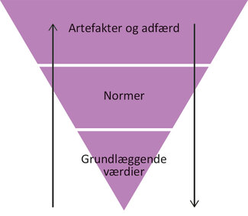
Figur 2.5: Scheins kulturmodel
Den schweiziske teoretiker Edgar Schein (født 1928) påpeger, at en fælles kultur er med til at sikre stabilitet, forudsigelighed og fællesskab. Enhver kultur har nogle artefakter. Med artefakter menes vores adfærd, det, vi gør og siger, og det, vi kan se og høre. Det kan være vores handlinger, mad, påklædning, indretning, kunst og meget andet.
Bag disse artefakter findes vores normer, dvs. de holdninger, som vi begrunder vores adfærd med. Det er vores umiddelbare opfattelse af, hvorfor vi gør, som vi gør. Hvorfor har jeg det tøj på, eller hvorfor spiser jeg den mad, jeg gør?
Endelig har vi vores grundlæggende værdier. Disse værdier er ubevidste, og normalt vil vi ikke sætte spørgsmålstegn ved dem. De er grundlæggende for vores opfattelse af verden. Det kan eksempelvis være ligestilling, ytringsfrihed eller hensyn til miljøet. De grundlæggende værdier er vi ofte ikke bevidste om, men vi kan afkode vores grundlæggende værdier ud fra vores adfærd og artefakter. Når man eksempelvis spiser økologisk mad, så vil man måske begrunde det med, at det smager bedre eller er sundere. Men det hviler på nogle grundlæggende værdier om eksempelvis dyrevelfærd eller bæredygtighed.
Socialisering
Vores fælles kulturelle kode er ikke noget, vi fødes med. Den indlæres gennem vores opvækst. Denne proces kaldes socialisering. Socialisering kan defineres som den proces, hvor barnet lærer de sociale normer, regler og den kulturelle kode. I samfundsfag antager vi typisk, at det lille barn fødes som en tom tavle (tabula rasa), der intet kan og intet ved, og som man gennem socialiseringen fylder med de sociale normer. Barnet er som sådan hverken godt eller ondt, men præges af den familie og de omgivelser, det vokser op i.
I socialiseringen skelnes typisk mellem den primære og den sekundære socialisering. Den primære socialisering er den, der finder sted i familien. Her indlæres de grundlæggende værdier, og de vigtigste ”lærere” – også kaldet normsendere – er forældrene. Gennem opdragelsen lærer barnet en bestemt adfærd og nogle bestemt værdier ved at efterligne forældrene. Barnet lærer, hvad der er godt og ondt, rigtigt og forkert, samt normalt og unormalt.
Den sekundære socialisering sker senere i barnets liv, når det begynder i institutioner og skole. Her lærer barnet at begå sig i sociale sammenhænge. Der gælder andre regler og normer i børnehaven og skolen, end der gør i familien. Man lærer i højere grad at aflæse andres behov, at tage hensyn og at kræve sin ret. Den sekundære socialisering er stærkest i de tidlige år, men strækker sig også ind i ungdommen, hvor kærester, uddannelse, arbejdsplads og senere familie er med til at forme en person. Til den sekundære socialisering kan også tilføjes påvirkninger fra resten af omverden, eksempelvis medier som internet, film og blade. Her lærer barnet og den unge typisk om kropsidealer, drømme og mål for tilværelsen. Socialisering fra medierne kaldes til tider også for tertiær socialisering.
I dag bruger børn langt mere tid i institutioner end tidligere, og det betyder, at en betydelig del af socialiseringen er flyttet fra hjemmet til institutionen. Man taler i denne sammenhæng om dobbeltsocialisering. Det vil sige at barnet allerede tidligt skal fungere både i dagsinstitutionen, hvor det ”blot” er ét barn blandt mange, og i hjemmet, hvor det er unikt. Børn lærer altså i dag gennem socialiseringen at skifte mellem forskellige arenaer.
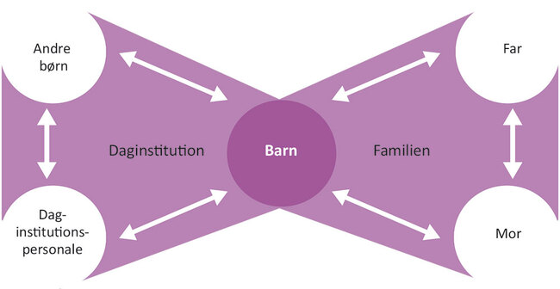
Figur 2.6: Dobbeltsocialisering
Kulturelle forskelle
Den kulturelle kode, som i Danmark indlæres gennem socialiseringen, er på mange måder forskellig fra andre landes kulturelle kode. Den hollandske kulturanalytiker Geert Hofstede har til at sammenligne kulturerne opstillet en kulturteori, hvor hver kultur beskrives ud fra seks kulturdimensioner:
- Ulighed i magtfordeling eller lighed: Hvad er holdningen til, at magten i samfundet er ulige fordelt?
- Individualisme eller fællesskab: Er samfundet præget af individualisme eller af kollektivisme?
- Maskuline eller feminine værdier: Vægter samfundet magt og konkurrence eller omsorg og lighed?
- Usikkerhed eller fast struktur: Hvad er holdningen til usikkerhed om fremtiden?
- Pragmatisme: Hvad er holdningen til, at ikke alt kan forklares?
- Nydelse eller afholdenhed? I hvor høj grad prøver man at tøjle ønsker og impulser?
Hofstede giver hver kultur en score fra 0 til 100 inden for hver kategori. På denne måde er det nemt at sammenligne kulturerne.
Som det fremgår af figuren, så er den danske kultur i høj grad præget af en lighedstanke. Der må ikke være en alt for ulige fordeling af magten. Samtidig scorer Danmark lavt på maskuline værdier. Det vil sige, at den danske kultur er præget af feminine værdier. Det passer fint med grundtanken i den danske velfærdsstat, at der skal tages hånd om de svageste, og at der skal være stor lighed i samfundet. Samtidig er det tydeligt, at vi i Danmark har en høj grad af individualisme.
Til sammenligning ses det, at den amerikanske kultur er ekstremt individualistisk og langt mere ”maskulin” end den danske. Det passer fint med den amerikanske grundideologi, liberalismen, hvor konkurrence, succes og individet fylder meget mere. Samtidig adskiller USA sig også fra Danmark ved at have større ulighed.
Saudi Arabien er taget med som et udtryk for en kultur, der er stærkt præget af fundamentalistisk islam, kaldet wahhabisme. Det ses her, at flere religiøse værdier fra islam præger kulturen. Det er en kultur i høj grad præget af maskuline værdier, ligesom det er en kultur, hvor fællesskabet er langt vigtigere end individet.
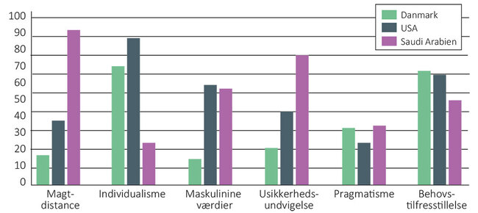
Figur 2.7: Kulturel kode i tre lande
https://ksbogen.ibog.forlagetcolumbus.dk/?id=166

Arbejdsspørgsmål:
- Hvad menes der med artefakter og adfærd i Scheins kulturmodel? Hvad er et eksempel på et artefakt?
- Hvad er forskellen på en norm og en grundlæggende værdi ift. Scheins kulturmodel?
- Læg mærke til hvad Danmark scorer lavt og højt på i figur 2.7. Hvor adskiller Danmark sig mest fra andre lande?

Refleksionsspørgsmål:
Isbjergene repræsenterer hver sin kultur. Hvad siger billedet om kultur og kulturmøder?
